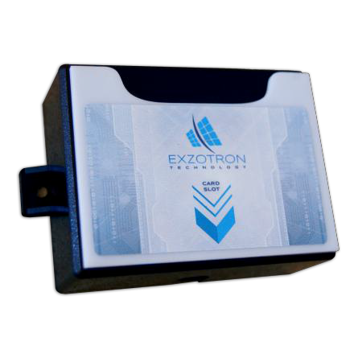Считыватель Exzotron ERF 0.2

ОБЩИЕ СВЕДЕНИЯ

Корпус изготовлен из прочного пластика и снабжён кармашком для фиксации карты в контакте со считывателем. Что очень удобно для идентификации водителя и других случаев, требующих длительного контакта магнитоной карты со считывателем ERF-02.

Исользуются карты стандарта EM-Marine с рабочей частотой 125кГц и преобразования кода считанной карты в код DallasTouchMemory или Wiegand26.

ХАРАКТЕРИСТИКИ
Рабочаячастота: 125Khz
Работа с картами: EMMarine
Дальность чтения: 3-6см
Световая индикация: Мигает красный светодиод при считывании карты
Подсветка: Постоянно горит красный свет*(опционально)
Напряжение питания: 10-30В постоянного тока
Потребление тока: 50mA (max)
Рабочая температура: -40С до +50C
Выходной интерфейс: DallasTouchMemory
Максимальная длина линии отсчитывателя до контроллера: -в режиме DS1990A, не более 15м

РАБОТА СЧИТЫВАТЕЛЯ

При внесении в поле действия считывателя карты происходит передача его идентификационного номера на считыватель. Полученный код преобразуется в код, имитирующий

ключ Dallas Touch Memory или сигнал стандарта Wiegand26, который поступает на выход. При считывании номера карточки и передаче его кода на 3 сек загорается дополнительная индикация.

CХЕМА РАСПИНОВКИ СЧИТЫВАТЕЛЯ ERF-02

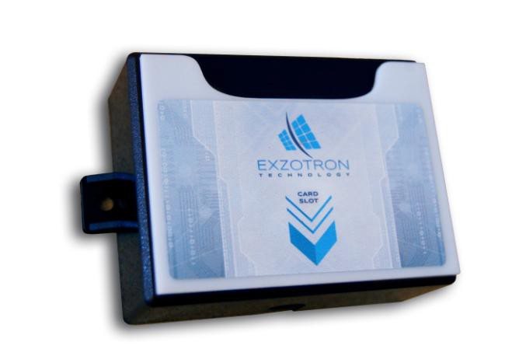Желтый – «+» Белый – «-» Зеленый - 1 Wire

КОМПЛЕКТ ПОСТАВКИ
Считыватель ERF-02 1 шт.

ГАРАНТИЙНЫЕ ОБЯЗАТЕЛЬСТВА

Гарантия на считыватель ERF-02 один год. Основания для прекращения гарантийных обязательств:
- нарушение настоящей Инструкции;
- наличие механических повреждений;
- наличие следов воздействия агрессивных веществ;
- наличие следов неквалифицированного вмешательства в схему считывателя

В течение гарантийного срока Изготовитель бесплатно устраняет неисправности считывателя, возникшие по вине Изготовителя, или заменяет неисправные узлы и блоки. Ремонт производится в мастерской Изготовителя.

